Η πατρίδα μου, η Ελλάδα

Α) Συμπληρώνω την ακροστιχίδα της Ελλάδας και χρωματίζω τη σημαία της.
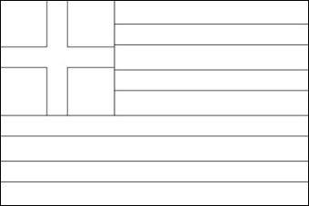
- Ε_ _ _ _ _ _
- Λ_ _ _ _ _ _ _ _
- Λ_ _ _ _ _ _
- Α _ _ _ _ _ _ _ _
- Δ_ _ _ _ _ _
- Α _ _ _ _

- Η σημαία της Ε……………… έχει χρώμα μπλε και άσπρο.

- Στην Ελλάδα την άνοιξη έχει πολλά λ…………………..

- Στην Ελλάδα έχει πολλά λ……………….


- Το καλοκαίρι πήγαμε στην Ελλάδα με το α………………..…

- Η δ……………. μας μαθαίνει ελληνικά.

- Α…………. πολύ το ελληνικό μου σχολείο!
Β) Χρωματίζω τη σημαία της Ελλάδας.

Η πατρίδα μου, η Κύπρος

Α) Συμπληρώνω τη μεσοστιχίδα της Κύπρου και χρωματίζω τη σημαία της.

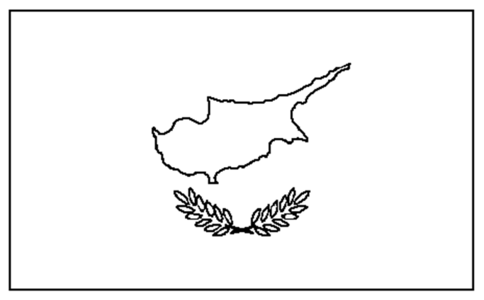
- _ _ _ Κ _ _ _
- _Υ _ _ _
- _ _ _ Π _
- _ Ρ _ _ _ _ _ _ _
- _ _ _Ο _ _
- Σ _ _ _ _ _

- Η δ……………. μας μαθαίνει ελληνικά.


- Η μητέρα μου είναι από την Κ…………

- Α…………. πολύ το ελληνικό μου σχολείο!

- Στο σχολείο τραγουδάμε ελληνικά τ………………...

- Χορεύουμε ελληνικούς χ….…...

- Η σ……………. της Κύπρου έχει χρώμα άσπρο, κίτρινο και πράσινο.
Β) Χρωματίζω τη σημαία της Κύπρου.
